常州市节水型学校申报表

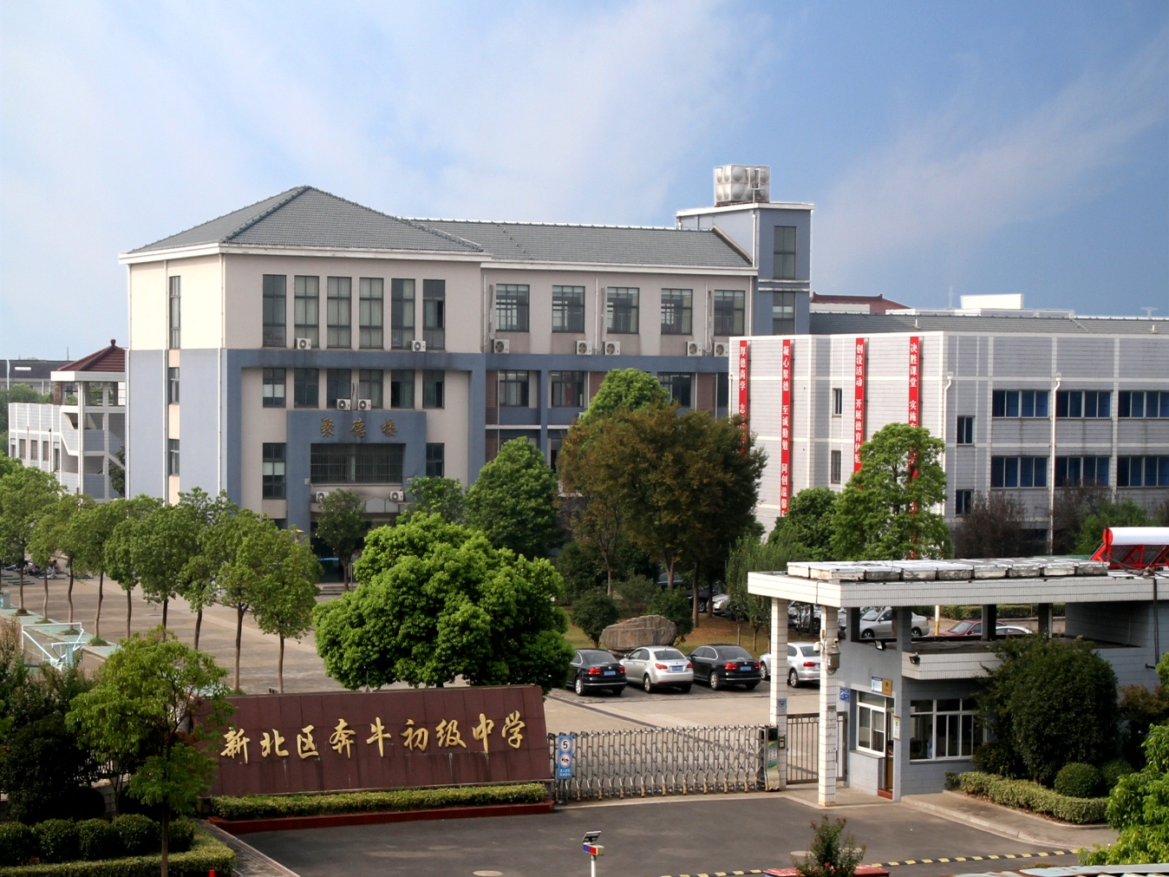

**常州市新北区奔牛初级中学**

**2016年8月**

# 常州市节水型学校申报表

申报单位：（盖章） 新北区奔牛初级中学 申报日期：2016年8月18日

|  |  |  |  |  |  |  |  |  |  |  |  |  |
| --- | --- | --- | --- | --- | --- | --- | --- | --- | --- | --- | --- | --- |
| 学校名称 | | 常州市新北区奔牛初级中学 | | | | | | | | | | |
| 学校地址 | | 新北区奔牛中天南路61号 | | | | | | | | 邮政编码 | | 213131 |
| 2015年在校生总数 | | 1069人 | | | 住宿生 | | 非住宿生 | | | 教师人数 | | 109人 |
| 0 | | 1069 | | |
| 2016年9月 | | 0.0977万立方米 | | | 其中：教学生活用水量 | | 0.0977  万立方米 | | | 生均  用水量 | | 41.5升/人日 |
| 校长姓名 | | 刘国民 | | 电话 | | 83215958 | | E-mail | |  | | |
| 手机 | | 13813513911 | |
| 联系人 | | 谢晓平 | | 电话 | | 83126811 | | E-mail | | 717468183  @qq.com | | |
| 手机 | | 13775132143 | |
| 学校网站 | | www.xbbncz.net | | | | 传真 | |  | | | | |
| 节水型学校建设总结报告  （3000字以内，另附页） | | | | | | | | | | | | |
| 自评情况 | | | | | | | | | | | | |
| 组织管理 | 宣传教育 | | 制度建设 | | | 节水设施 | 节水绩效 | | 附加分 | | 总分 | |
| 15分 | 35分 | | 11分 | | | 18分 | 18分 | | 0分 | | 97 分 | |
| 辖市区节水型学校建设领导小组推荐意见 | | | （盖章）  年 月 日 | | | | | | | | | |
| 市节水型学校建设  领导小组意见 | | | （盖章）  年 月 日 | | | | | | | | | |

# 

# 提高意识 强化措施 积极创建常州市节水型学校

——创建“常州市节水型学校”工作总结

常州市新北区奔牛初级中学

我校自1983年移址中天南路61号，发展至今，学校占地面积为50000 ㎡ ，建筑面积为17490㎡，现有26个教学班，1069名学生，109名教职工，具有一定的办学规模，但翰墨飘香，富有浓郁的文化气息。近年来，学校在上级主管部门的关心与地方政府的大力支持下，学校的办学条件和育人环境得到了大幅度的提高和完善，在全体师生的共同努力下，学校相继创建成为 “江苏省教育基本实现现代化示范性初中”、“江苏省平安学校”、“全国青少年读书育人特色学校”、“十五规划国家重点课题先进实验学校”、“江苏省青少年科技教育先进学校”、 “常州市德育特色学校”、 “常州市依法治校先进单位”。

近年来，学校按照常州市 《关于全面开展学校节约用水工作的通知》（常水资【2011】24号）的文件精神要求，深刻认识到，节水型学校的建设工作有利于提高了学校水资源利用率，提升了学校管理水平，增强了师生节水意识，全面推进节约型学校建设。根据《节水型学校考核细则》，现将创建工作汇报如下：

一、领导重视，创建有序。

为切实抓好今年的节水型学校创建工作，学校成立了以校长刘国民为组长，以副校长文金铭为副组长，各处室负责人、各年级组长为成员的创建工作领导小组，负责整个创建工作的组织领导，并由德育处带领班主任等落实专人具体负责宣传活动的计划、安排、组织和实施。

二、落实措施，加强宣传。

根据我校实际，我们从以下几个方面采取措施，抓好宣传，切实提高全校师生的节水意识，使其真正关心并积极支持节水工作。

1.团委向全体师生发出“惜水、爱水、节水，从我做起”的倡议。发放倡议书，利用升旗仪式对全校师生进行节水宣传；鼓励学生把学校节水宣传活动带进家庭、走向社会，同学们就如何进行水的循环使用、避免浪费水资源等小知识对家长等社会的各个层面进行了宣传，使节水活动延伸到家庭、社会。

2.为了使学生从内心深处认识到节水的深远意义以及创建节水型学校的必要性，各班组织开展了“节水！－—生命之源、节约用水，从我做起”主题班队活动。师生们共同查找有关节水的资料，在班队会上，同学们相互交流了很多有关节水的好方法，还通过班队活动、绘画等形式宣传节水的重要性。为了使教育活动取得良好效果，各班还组织主办了以节水为主题的黑板报,以宣传我国水资源状况以及家乡水资源现状等有关知识，让学生进一步认识节水行动势在必行。向学生和家长宣传节水知识和生活中的节水小窍门。结合学校实际将节水纳入学校思品教学课程计划中。

3.为了使学校节水活动开展的有声有色，学校德育处、总务处组织开展了节水的相关活动。引导学生树立节水观念，关注生活中的节水方式，学习和寻找节水的窍门和方法，创建良好的节水氛围，并把在活动中的体验与心得记录下来，写成作文参加学校组织的征文活动。在活动中，同学们都能从不同的视角，写下自己在节水活动中的感悟和体会，表达出自己的真情实感。

4.各班开展了一次以节水为主题班会。全体学生根据自己的认识，积极准备，认真组织，大胆创意，以各种形式，表达了学生心声，各班还积极发出倡议：随手关紧水龙头，充分挖掘水的利用价值，养成一水多用的良好习惯。

5.学校举办了以节水为主要内容的手抄报。手抄报各有特色，集中反映了学生们对节水的认识和积极参与节水活动的决心。

6.经过以上系列活动的开展，学生的节水意识在不断增强，为了进一步巩固学校节水活动的成果，我们开展了以珍惜水资源，爱护水资源为主进行强化教育。通过这些实实在在的活动，使学生知道了世界以及我国水资源的现状，认识了节水的重要意义，提高了节水意识，并把自己了解的节水知识拓展到家庭及社会的各个层面。

三、积极投入，更新硬件。

在安装二级水表后发现旧水管网漏水严重并及时采取措施，减少渗漏。在7月中旬进行改造完工，对学校内部的用水设备、管道器具进行仔细清查、维修，更换检查节水器具，争取做到随坏随换，坚决杜绝跑冒滴漏，并认真贯彻国家有关节水标准和政策，对全校不符合节水标准的设施和器具坚决淘汰，更换节水型用具。特别是这次为了创建常州市节水型学校，我们又在新北区水利局领导的指导下。前后共投入资金4万余元，确保了学校节水设施设备的正常运转。

四、健全制度，巩固成效。

为了巩固节水活动的成效，我们制定了一系列节水制度，并通过经常检查确保落实。

1.将所有水龙头、食堂、卫生间等出水口定人定责。

2.对一般设备等每天检查一次，对自来水管道等每周检查，及时发现问题。

3在第一时间将漏水设备维修好，防止跑冒滴漏、长流水。

4.由总务处谢晓平定期记录用水，健全台帐资料，纳入成本核算管理体系。

5.每学期对节水工作，做出成绩的大力表扬并将节约意识差、观念淡薄、浪费能源的进行批评教育。

学校节水工程完工以后，总务处立即组织人员进行新水量测试工作，在一个多月时间内，在有关专家的指导下，通过白天、晚上，上班期间、下班期间，工作日、休息日等不同时段单水路多水路的整修查漏，使二级水表的计量率符合考核标准。经过努力，我校的节水工作取得了明显的成效。目前，我校用水量明显减少，特别是厕所用水，由感应式改定时式节水器后，现在每天用水量比原来减少近一半。据统计， 2016年我校一二级水表安装率100%，二级计量率90.75%，生均用水量41.5L.人/日，节水型器具安装率100%。

五、长效管理，节约为本。

在今后的工作中，在节水方面继续做好以下工作：

1.要继续加大节水惜水的宣传力度，使学生明确节约用水的重要性，使学生自觉养成节水习惯。

2.要加强对学生用水的指导，使学生学会节约用水。

3.加强学校用水重点部位的监控，明确责任，用制度调控。规范用水。减少水资源的浪费。

今后，我们将更加努力工作，绷紧“节约”这根弦，处处节水，时时节约，为全社会的节水工作作出贡献。

# 

# 常州市节水型学校考评标准

|  |  |  |  |  |  |
| --- | --- | --- | --- | --- | --- |
| 项目 | 考核内容 | 考核方法 | 标准分 | 自评分 | 考核分 |
| 一  组织管理 | 1、学校领导重视节水工作，成立创建工作领导小组；有专（兼）职节水管理机构和节水管理人员，节水管理网络健全，岗位责任制明确。 | 听汇报，查阅文件、资料 | 5 | 5 |  |
| 2、将节水型学校建设纳入学校总体发展规划及年度计划，制定专项实施方案和具体措施；定期召开会议研究解决相关问题，落实必要的工作经费。 | 听汇报，查阅文件、资料 | 5 | 5 |  |
| 3、对创建工作平时有检查督促措施，并纳入学年（期）工作目标考核和表彰奖励范围；创建档案资料齐全，期终有总结报告。 | 听汇报，查阅文件、资料 | 5 | 5 |  |
| 小计 |  | 15 | 15 |  |
| 二  宣传教育 | 4、节水宣传教育纳入学校德育考评之中，并在教学活动中安排与学生年龄阶段相适应的实践内容，课时有保证；有明确的节水教育渗透实施计划和具体要求，通过多种形式向学生普及节水知识，学生反映良好。 | 查阅文件、资料，走访学生 | 9 | 9 |  |
| 5、组织开展“世界水日”“中国水周”和学校节水宣传月活动，学生参与度广，有图片、文字、音视频的记录。 | 查阅文件、资料 | 9 | 9 |  |
| 6、学校节水人文环境良好，公共场所有节水宣传标语，用水设施、器具旁有节水宣传标志，学校网有节水方面内容。 | 看现场，查阅资料 | 8 | 8 |  |
| 7、将节水教育活动与学生社会实践活动相结合，通过直观生动的体验式教育，让广大学生掌握节水知识和节水技术；学校领导、相关教师和管水人员参加节水主管部门组织的节水学习和培训。 | 查阅文件、资料、证书、记录 | 9 | 9 |  |
| 小计 |  | 35 | 35 |  |
| 三  制度建设 | 8、有用水节水的具体管理制度，按月进行抄表和用水、节水统计分析，用水原始记录和统计台帐完整规范；取消用水“包费制”，用水有计划，按定额层层分解指标，定期进行考核，奖惩兑现。 | 查阅文件、资料 | 6 | 5 |  |
| 9、管理机构清楚用水情况，有完整的计量网络图、供排水管网图和用水设施分布图；定期巡回检漏，发现跑冒滴漏及时处理，无长流水、大水漫灌等浪费水现象。 | 查阅资料，看现场查阅资料 | 6 | 6 |  |
| 小计 |  | 12 | 11 |  |
| 项目 | 考核内容 | 考核方法 | 标准分 | 自评分 | 考核分 |
| 四  节水设施 | 10、自备水源、二次供水设施、开水炉和直饮水设施等符合卫生安全规定，管理制度和操作规程健全，创建以来未发生学生饮水安全问题。 | 看现场，查资料 | 5 | 5 |  |
| 11、节水改造列入学校发展规划，重视节水投入，及时更换国家明令淘汰的用水器具和老、旧供水管网；按规定开展水平衡测试或者水量平衡分析。 | 看现场，查资料 | 5 | 5 |  |
| 12、水龙头、卫生洁具、浴室等用水设施符合节水型要求，用水计量设施齐全，各种用水设施运行正常，无漏水现象。 | 看现场，查资料 | 5 | 5 |  |
| 13、绿化用水优先使用地表水或再生水，使用自来水的采用节水灌溉技术；学校污水排入市政管网，或者自行处理后达标排放；校内河道、湖泊、水塘水质达到景观水标准。 | 看现场，查资料 | 3 | 3 |  |
| 小计 |  | 18 | 18 |  |
| 五  节水绩效 | 14、师生全员参与节水型学校建设，对创建工作有正确认识，学校节水气氛浓，学生节水知识掌握好，养成良好的节水习惯。 | 听汇报，看现场，学生测试 | 6 | 6 |  |
| 15、学校或者师生有3篇以上节水方面的文章、教案、作品等在正规刊物或者相关网络上发表，或者在相关节水活动中获奖3人次以上。 | 查阅资料、证书 | 3 | 2 |  |
| 16、用水设施指标符合规定要求，用水设施综合漏损率小于2%；节水型器具安装率90%以上；一级水表安装率100%，二级水表安装率90%以上。 | 查阅资料，结合水平衡分析 | 5 | 4 |  |
| 17、生均用水定额符合规定要求，小学、幼儿园：住宿100升/人日；不住宿40升/人日。中学及其他学校：住宿120升/人日；不住宿50升/人日。 | 查阅资料 | 6 | 6 |  |
| 小计 |  | 20 | 18 |  |
| 六  附加分 | 18、教职工或者学生被节水主管部门评为节水先进个人。 | 查阅证书 | 3 |  |  |
| 19、学校编写和使用节水校本课程进行节水专题教育。 | 查阅资料 | 3 |  |  |
| 20、学校有中水或雨水等非传统水源利用设施且运行正常。 | 看现场，查资料 | 4 |  |  |
| 小计 |  | 10 |  |  |
|  | 总计 |  | 110 | 97 |  |

# 常州市节水型的学校定量考核表

学校（盖章）： 新北区奔牛初级中学 填报日期： 2016 年 8月

|  |  |  |  |  |  |
| --- | --- | --- | --- | --- | --- |
| 序号 | 指 标 | 计 算 公 式 | 考核  标 准 | 2016 年1-6月 | 2016年9月 |
| 1 | 新水量（万立方米） | 所有水源（下同） |  | 1.3019 | 0.0977 |
| 1’  ‘’ | 其中：间接冷却水新水量（万立方米） |  |  | 无 | 无 |
| 2 | 重复利用水量（万立方米） |  |  | 无 | 无 |
| 2’ | 间接冷却水循环量（万立方米） |  |  | 无 | 无 |
|  | 其他回用量（万立方米） |  |  | 无 | 无 |
| 3 | 重复利用率（%） |  |  | 无 | 无 |
| 4 | 间接冷却水循环率（%） |  | 95% | 无 | 无 |
| 5 | 一级水表计量率（%） |  | 100% | 100% | 100% |
| 6 | 二级水表计量率（%） |  | ≥90% | 无 | 90.75% |
|  | 其中：一级表水量（万立方米） | 必须与新水量保持一致 |  | 1.3019 | 0.0977 |
|  | 二级表水量（万立方米） |  |  | 无 | 0.0887 |
| 7 | 用水设施综合漏损率（%） |  | 2% | 无 | 9.25% |
| 8 | 节水型器具安装率（%） |  | 90% | 100% | 100% |
|  | 其中：卫生器具总数（只） |  |  | 202 | 202 |
| 节水型器具总数（只） |  |  | 202 | 202 |
| 9 | 生均日新水量（升/人/日） |  | 见市文件规定 | 117 | 41.5 |
|  | 学生人数（人） |  |  | 1069 | 1069 |
|  | 其中：住宿人数（人） |  |  | 无 | 无 |
|  | 年上课天数（天） |  |  | 104 | 22 |